检 测 报 告

试验名称：镜面调节角度试验

主检： |  | 日期： | 2022年8月19日
审核： |  | 日期： | 2022年8月22日
批准： | 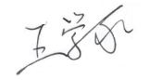 | 日期： | 2022年8月22日



北京光华荣昌汽车部件有限公司实验室
声 明

⑴ 报告无实验室“检测专用章”无效。
⑵ 报告无主检、审核、批准人签字无效。
⑶ 报告涂改无效。
⑷ 复制报告未重新加盖“检测专用章”无效。
⑸ 对检测报告若有异议，请收到报告后15个工作日内通知实验室。
⑹ 送样检测仅对样品负责。
⑺ 电子版报告无安全密码无效。

试验单位：北京光华荣昌汽车部件有限公司实验室
地 址：北京市昌平区流村镇工业园区
电 话： (010) 60793358-5711 邮 编：102200

样品名称 | 新补盲镜-RHD | 车 型 | H6
样品件号 | A9608100102 | 样品数量 | 2件
委托单位 | 后视镜研发中心 | 生产单位 | /
送样者及其  联系方式 | 郭锐  联系电话：18201382432 | 送样日期 | 2024年6月12日
试验地点 | 北京光华荣昌汽车部件有限公司  实验室 | 试验日期 | 2024年7月4日
试验项目 | 镜面调节角度试验
试验标准 | 详见编号 GR20240603SQS088申请单
样品状态 | PV
试验结果 | 对2024年6月12日后视镜研发中心送检的H6新补盲镜-RHD按照编号 GR20240603SQS088申请单进行镜面调节角度试验，经检测符合标准要求。
备 注 | /

一、试验条件
试验时间： | 2024年7月4日—2024年7月4日
试验地点： | 北京光华荣昌汽车部件有限公司实验室
试验人员： | 李亚平
环境温/湿度： | 温度：27.2 ℃；湿度：64.2%
二、试验仪器设备
序号 | 设备名称 | 设备编号 | 规格型号 | 生产厂家 | 量程精度 | 有效期
1 | 数显倾角仪 | Q-072 | 0-90° | 韦度电子 | ±0.2° | 2024年11月12日
三、试验方法及评价标准
1、试验方法
将外后视镜总成安装在工装上，转动镜面上、下、左、右至卡止，使用数显倾角仪测量可调整的的角度。
2、评价标准:
要求上至下≥20°左至右≥20°
四、标准偏离
1、标准偏离
无
五、试验结果
1、试验结果
样品名称 | 样品编号 | 上至下方向调节角度  （°） | 左至右方向调节角度  （°）
新补盲镜-RHD | 088-003-202406 | 23.2 | 23.1
新补盲镜-RHD | 088-004-202406 | 22.8 | 20.7

六、试验照片
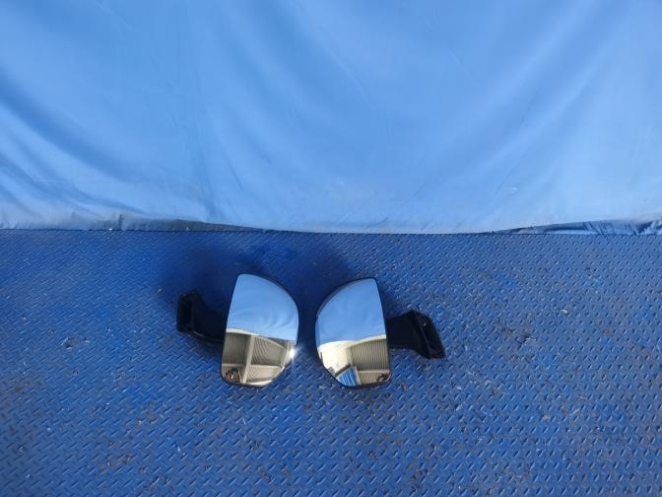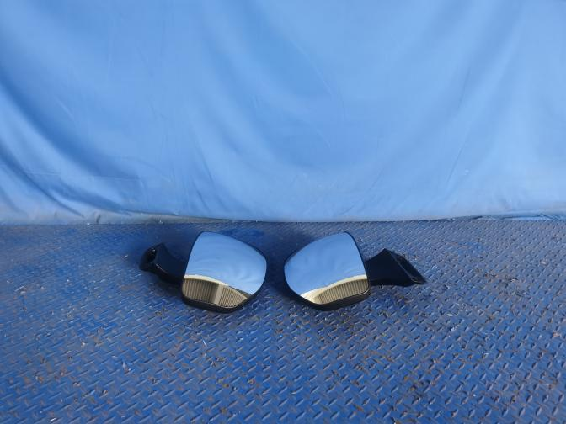
试验前
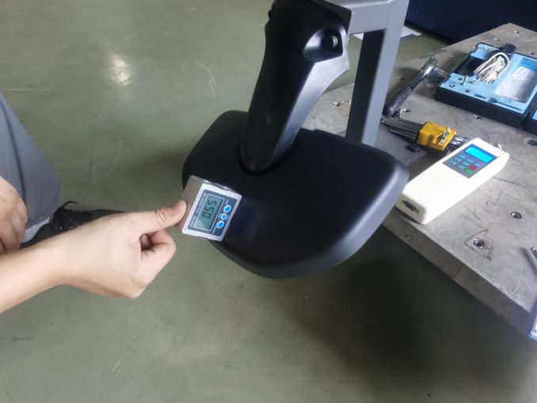
试验中
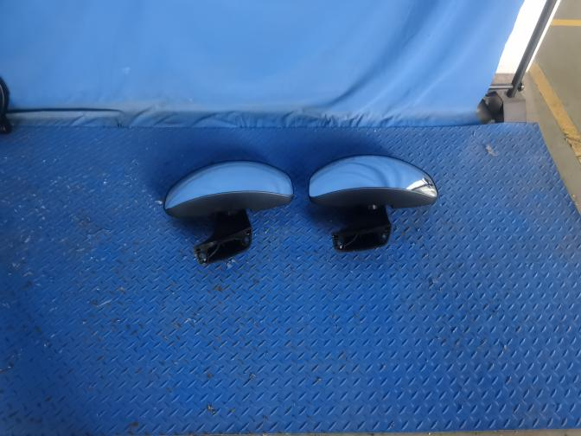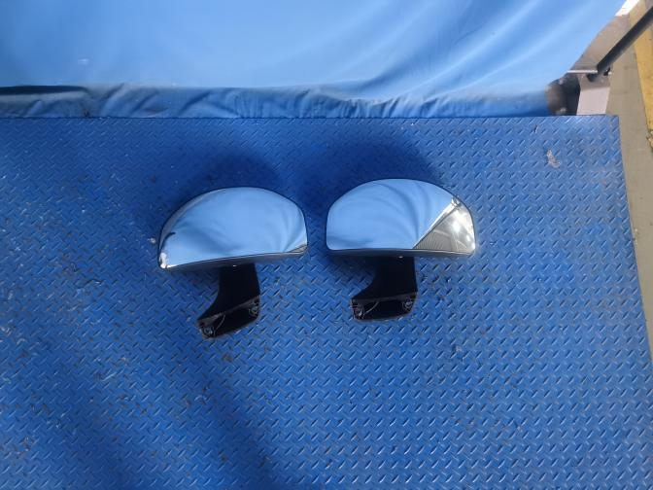
试验后
**报告结束**

